新 书 推 荐
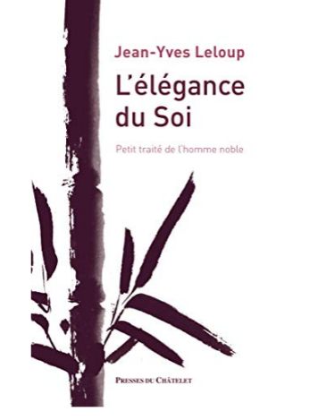
中文书名：《自我的优雅》
法文书名：L'ELEGANCE DU SOI
英文书名：THE ELEGANCE OF THE SELF
作 者：Jean-Yves Leloup
出 版 社：Presses du Châtelet
代理公司：ANA/Connie Xiao
页 数：182页
出版时间：2020年1月
代理地区：中国大陆、台湾
审读资料：电子稿
类 型：励志

内容简介：

“自我的优雅，就是我们内心的优雅，与骨相称，与天地的气息相连。这是高尚的人的心灵震颤，是我们的本质，是心灵的高尚。” 作家、哲学家、神学家让-伊夫·勒卢普（Jean-Yves Leloup）定义了这本书的主题。他希望将优雅和高贵提升到“革命”的等级，即美德与爱。
借助14世纪莱茵神秘主义者——埃克哈特大师（Maître Eckhart）的思想，作者邀请我们深入改变自己的行为……直到触及新伦理和新政治的基础（一种“崇高和有意识的”民主）。这是一本旨在改变天地万物的读物。

本书的副标题是《小论贵族人士》（Petit traite de l’homme noble），作者的这部新作追根溯源，寻找精华，明晰优雅的概念，自我的概念以及心灵高尚的概念……这是一本介于哲学与历史的宏伟著作，让我们反思内在之美，呼应其风气。

作者简介：

让-伊夫·勒卢普（Jean-Yves Leloup）1950年出生，作家、哲学家、神学家，他著有多部有关基督教起源和宗教会议的参考著作，例如《耶路撒冷之恋词典》（Dictionnaire amoureux de Jérusalem），《治愈智慧、实现教派和平、教堂与宗教》（La Sagesse qui guérit, Faire la Paix et Sectes, églises et religions）。他对福音书（Évangile）、使徒书信（Épitres）、启示录（Apocalypse de Jean）以及托马斯、菲利普和玛丽的福音书（des évangiles de Thomas, Philippe et Marie）作了启发性的翻译和解释。他还出版了《哲学家与圣战者》（Le Philosophe et le Djihadiste）（2016年Châtelet出版社出版）、《传道书》（Ecclésiaste）、《所罗门之书》（Livre de Salomon）、《歌曲与歌》（Cantique des Cantiques）以及《天国八福的灵魂与实践》（L'esprit et la pratique des Béatitudes）（2016-2019）等作品。

谢谢您的阅读！
请将回馈信息发至：
萧涵糠（Connie Xiao）
安德鲁﹒纳伯格联合国际有限公司北京代表处
北京市海淀区中关村大街甲59号中国人民大学文化大厦1705室, 邮编：100872
电话：010-82449325
传真：010-82504200
Email: Connie@nurnberg.com.cn
网址：www.nurnberg.com.cn
微博：http://weibo.com/nurnberg
豆瓣小站：http://site.douban.com/110577/
微信订阅号：ANABJ2002

